进程和空闲区的简单功能展示：

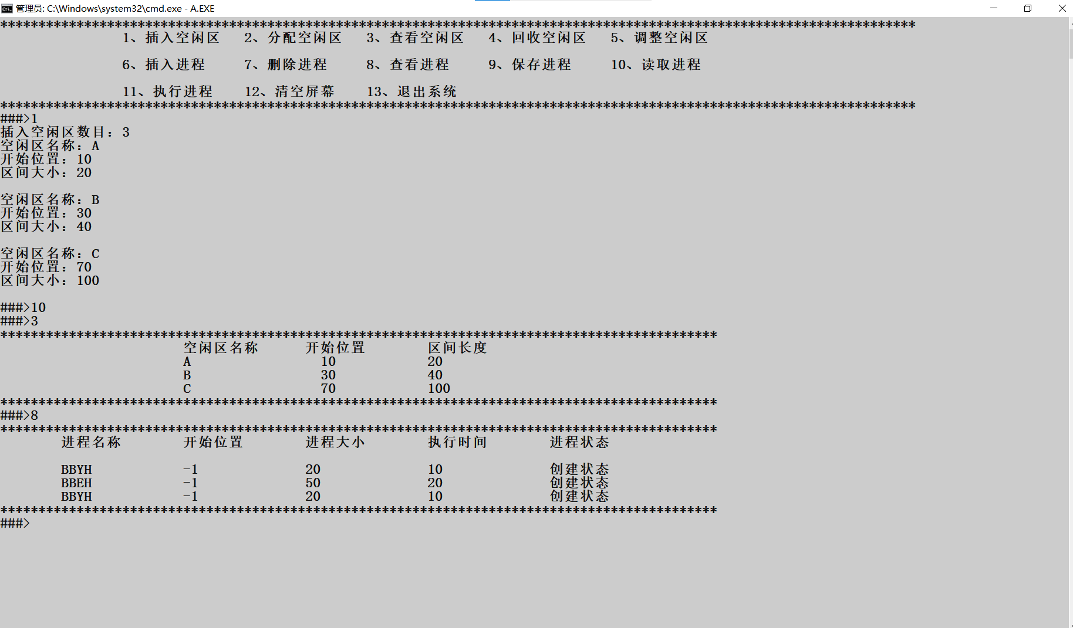

调整空闲区的展示

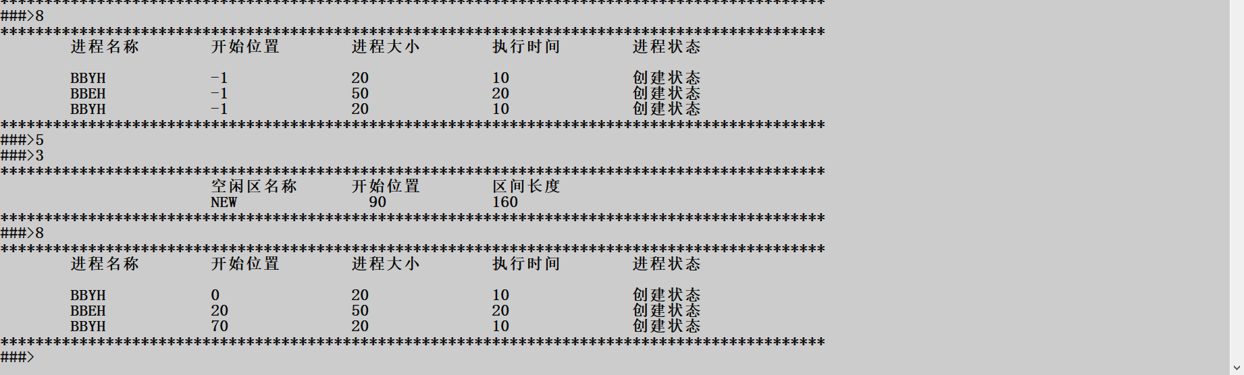

分配空闲区展示

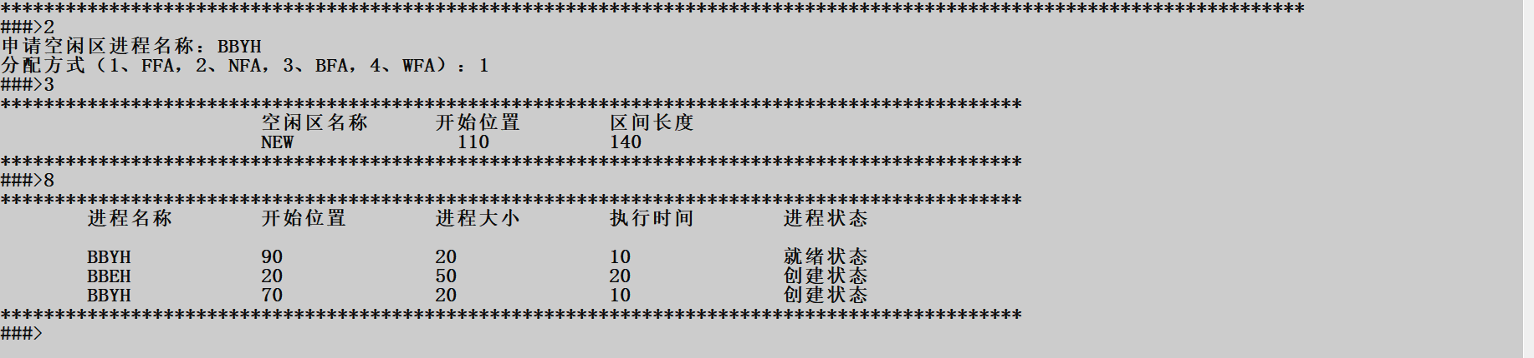

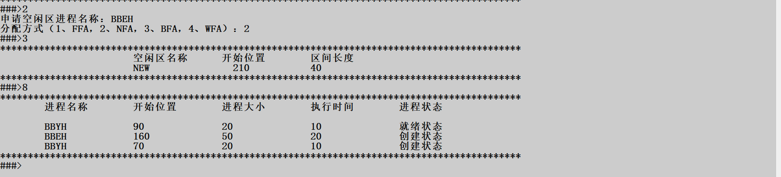

这里由于代码没改好，出了bug，这里刚好演示不在就绪状态，无法申请运行进程

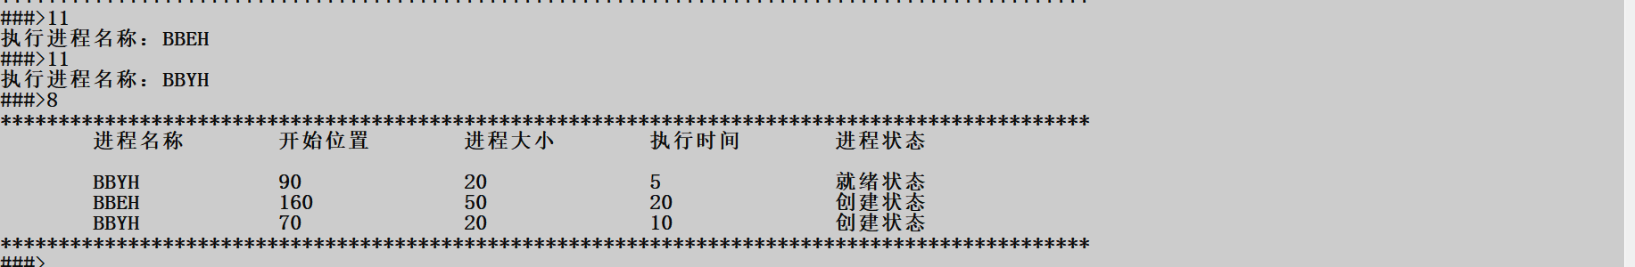

在代码里面非常容易发现，在执行进程时加了判断，不属于（status==2）--也就是就绪状态，是不允许执行的；原本，加上时钟信号，进程可以自动每过一段时间就执行一次，这里由于没加；属于半成品，将就着用吧

回收空闲区展示

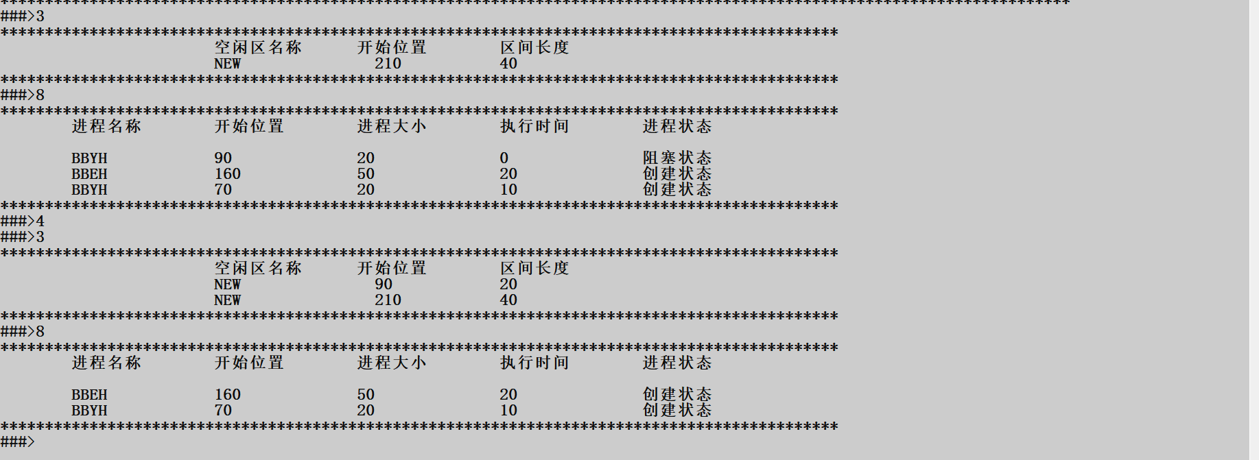

这里处于阻塞状态会被回收，BBYH进程被回收了，系统演示完毕

保存进程，简单的，不会出错，就没有演示了